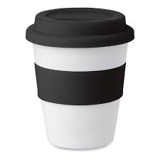
Materialenleer2.4

- Je kan het vaker gebruiken door het in de vaatwasser te stoppen
- Je kan het weer hergebruiken (in de vaatwasser stoppen)
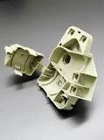
- Een filmscharnier is een geïntegreerde, smalle, dunne, flexibele verbinding tussen twee starre kunststof delen, waardoor een scharnierlijn ontstaat.
- A) http://www.gap-polymers.com/downloads/products/681511959988.pdf
B) 230 c
c) het heeft een lagere e module
5) motles, de pack
- Ja dat is het goed schoon te maken
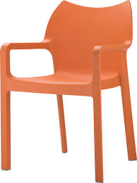
7)

